**Zadanie 1.** Napisać klasę *Okno1*, w której:

a) interfejs użytkownika składa się z: dwóch etykiet (*JLabel*) – "Imię" i "Kierunek", dwóch pól tekstowych (*JTextField*) i przycisku (*JButton*),

Klasę należy testować umieszczając metodę *main()* w niej lub w dodatkowej klasie Uruchom.

Uwaga. Tworząc interfejs należy:

* wybrać menadżera układu – *FlowLayout,*
* dodawać elementy w takiej kolejności jak widoczne na rysunku,
* tworząc elementy *JTextField* podać wartość 10 jako parametr konstruktora,
* ustalić szerokość okna na 420,
* referencje do obu pól tekstowych zapamiętać w zmiennych – właściwościach klasy *Okno1*.

b) dodać obsługę zdarzenia naciśnięcia przycisku – pokazać komunikat (*JOptionPane*) o treści: *Cześć [imię] studiujący na kierunku [kierunek]!*

**Zadanie 2.0** Napisać klasę *Macierz* przechowującą współczynniki macierzy 2x2. Klasa powinna mieć metody:

* dajElement( wiersz, kolumna ) i ustawElement( wiersz, kolumna, wartosc ),
* konstruktor przyjmujący jako argument dwuwymiarową tablicę double,
* *dajWyznacznik()* - metoda ta zwraca wartość wyznacznika macierzy (typ wyniku: *double*).

**Zadanie 2.1.** Napisać klasę *Okno2*, w której:

a) interfejs jest taki jak pokazany na rysunku 2.

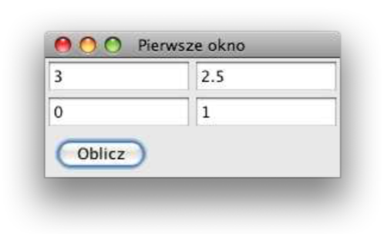

b) po wciśnięciu przycisku Oblicz wyświetlany jest komunikat – obliczona przez klasę Macierz wartość wyznacznika.

Podpowiedzi:

* w kontenerze głównym należy ustawić menedżera układu: BorderLayout,
* do środkowego pola (BorderLayout.CENTER) dodać JPanel,
* w panelu ustawić GridLayout(2,2),
* do panelu dodać 4 pola tekstowe – najwygodniej będzie referencje do nich zapamiętać w tablicy dwuwymiarowej. Będzie to tablica 2x2 elementów JTextField.
* do dolnego pola (BorderLayout.SOUTH) dodać kolejny JPanel,
* w panelu ustawić FlowLayout,
* do panelu dodać przycisk JButton
* w metodzie obsługi przycisku należy:
* zadeklarować, utworzyć i zaalokować tablicę [][] elementów double,
* do elementów tablic wpisać odpowiednie wartości – przetworzyć tekst z pól tekstowych (np. poleTekstowe[0][0].getText() ) na liczby double korzystając z metody Double.parseDouble()
* utworzyć obiekt klasy Macierz, jako parametr konstruktora podając tablicę,
* przy pomocy w.w. obiektu obliczyć wyznacznik,
* pokazać stosowny komunikat

**Zadanie 2.2.** W klasie Okno2 dodać dwa dodatkowe przyciski:

* Transponuj – wciśnięcie przycisku powoduje zmianę wartości w polach tekstowych taką by pokazywana macierz była transpozycją wpisanej. (Dwukrotne wciśnięcie przycisku daje z powrotem tę samą macierz).
* Oblicz sumę – wyświetla komunikat: Suma elementów macierzy wynosi: xxx